Тема недели: «Космос»
1.Рекомендуется объяснить ребенку, почему празднуют День космонавтики, что это за праздник.

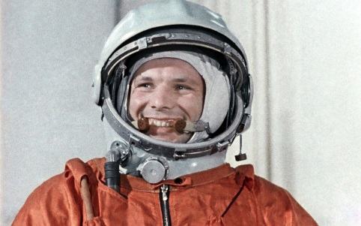
Материал для рассказа может быть следующим.
12 апреля в нашей стране отмечается День космонавтики. В этот день в 1961 году нашу планету потрясла неожиданная весть: "Человек в космосе!" Мгновенная мечта людей о полете в космос сбылась. Солнечным апрельским утром мощная ракета вывела на орбиту космический корабль "Восток" с первым космонавтом Земли, нашим соотечественником Ю. А. Гагариным на борту. Полет вокруг Земли длился 108 минут. Так началось время космических ракет, спутников, луноходов, международных космических экипажей. Люди всегда мечтали узнать о космосе как можно больше, ведь мир звезд огромный и таинственный. В нем много неизвестного и загадочного.

2. Рассмотреть картинки и иллюстрации в книгах с изображением космоса, космонавтов и космической техники.

3. Рассказать ребенку о первом космонавте - Юрии Гагарине.
4. Словарная работа.
Объяснить ребенку значение слов: взлет, посадка, старт, приземление, скафандр, шлем, созвездие, луноход, космонавт, спутник, невесомость.

5. Нарисовать рисунок или сделать поделку на тему космос.

